« Лимон и его секреты»

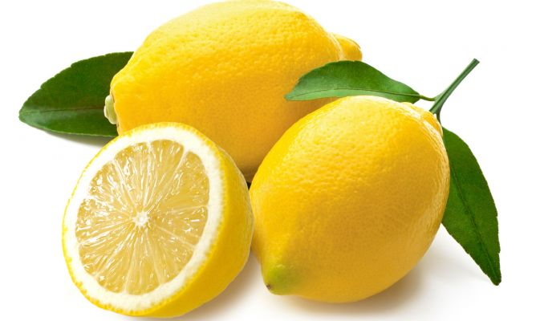

Воспитатель: Абитова В.А.

Костанай 2020г.
Конспект открытого занятия в старшей группе группе
Өткізу күні/Дата проведения:
Тәрбиеші/Воспитатель: Абитова В.А.
Білім беру саласы/Образовательная область: Познание
Естествознание
Өтпелі тақырып/Сквозная тема: Мир вокруг нас.
Тақырыбы/Тема: «Лимон и его секреты»
Мақсаты/Цель: Расширение знаний детей о лимоне, способах выращивания растений, побуждать детей к практическому применению знаний в повседневной жизни,.
Тапсырмалар/Задачи:
1. Оқыту- обучющая: Формировать: умения получать сведения о свойствах лимона, экспериментальным путем., способности самостоятельно делать выводы. активизировать в речи: кислота, реакция, кислород.
2. Дамытушылық развивающая: Развивать познавательную активность детей в процессе формирования представлений о лимоне и его свойствах в экспериментально-исследовательской деятельности. Способствовать развитию у детей познавательной активности, любознательности, стремление к самостоятельному познанию и размышлению.
3. Тәрбиелік- воспитательная: Воспитывать качества личности: уважительное отношение; развитие чувств: доброту, любовь- к природе, стремление ее защищать и заботится.
Педагогикалық технологиялар /пед.технологии: экспериментальная деятельность.
Ресурстармен қамтамасыз ету/Ресурсное обеспечение: лимоны, стаканы, вода, графин, ложечки, тарелочки, салфетки, горшочки с землёй, семена лимонов, палочки , интерактивная доска.
Саяси тілді компоненті. Полилингвальный компонент: лимон – лимон – lemon(лямэн)

Ұйымдастырылған оқу қызметінің барысы
1.Ұйымдастырушылық кезеңі/организационный момент
Доброе утро, ребята!
Посмотрите друг на друга, улыбнитесь, возьмитесь за руки.
Слева друг и справа друг,
очень дружный, общий круг.
Все мы за руки возьмемся
И друг другу улыбнемся.
Теплота от наших рук побежит вокруг, вокруг.
День начнется с теплоты
С теплоты и доброты.
Согревают нас улыбки
И сбываются мечты.
Я приглашаю вас к столу с колокольчиками. Дети подходят к столу с колокольчиками.
- Колокольчик по очереди будет звенеть зазвенит у того, кто любит рисовать. Далее -похожие вопросы на выявление увлечений детей. (дети звонят колокольчиками, рассказывают о своих увлечениях.)
- А сейчас зазвенит мой колокольчик. Я тоже расскажу вам о своем увлечении. Я люблю выращивать комнатные растения, ухаживать за ними. С одним из таких растений мы с вами сегодня познакомимся. Дети внимательно слушают воспитателя.
2. Негізі бөлімі/основная часть
-Давайте посмотрим, что изображено на картине ( лимонное дерево).
Дети подходят к интерактивной доске, на которой –фотография лимонного дерева, рассматривают.
-Лимонное дерево.
Какие части лимонного дерева вы можете назвать. Кто знает, тот руку поднимает.
-Ствол, ветви, листья, корень, лимон- плод.
Мы назвали все части лимонного дерева. А теперь , кто сможет разложить их по- порядку: от самой нижней до самой верхней? Дети выкладывают модель лимонного дерева.
Мы с вами выложили модель лимонного дерева.
Становитесь в круг удобно. У меня в руках лимон. Чтобы узнать секреты лимона, нам нужно ответить на вопрос: лимон какой? Вы будете передавать друг другу лимон и рассказывать про него. Ваш ответ должен начинаться со слова ЛИМОН. (ответы детей)
-Лимон- жёлтый. кислый, шершавый, большой или маленький и т.д.

Артикуляционная гимнастика : «Лимон»
Дети выполняют артикуляционную гимнастику.
- Как много интересных секретов мы узнали об этом фрукте. Но это ещё не все , мы сегодня на занятии станем исследователями . (ответы детей- выйти на ответы «опыты» и «лаборатория»)
Я приглашаю вас присесть на стульчики. Дети садятся на стульчики.
(На интерактивной доске картина с изображением плода лимона)
- Обратите внимание на картинку. Что на ней изображено? Чем плод покрыт снаружи? Что внутри плода? -лимон, покрыт кожурой, внутри плода мякоть, семечки.
(напомнить детям опыт«Тонет-не тонет») Дети рассказывают об опыте.
- Одно из свойств лимона- это незаменимый продукт на кухне. Как вы думаете, где лимонный сок и лимонная кислота используется?(обращает внимание на картины с изображением торта, конфет) Где мы можем увидеть все эти продукты, в которых есть лимон?
-Дети с помощью подсказок называют где используется лимонный сок и лимонная кислота.
- Лимонная кислота придает приятный аромат в напитках. В какие напитки добавляется лимон и лимонная кислота? (картина с изображением лимонного сока и чая с лимоном)
-Внимательно слушают воспитателя.
- Где еще может использоваться лимон? -лимонный сок, чай.
Лимон ценен в медицине, потому что содержит витамин С. -в косметологии, в кремах.
Какой витамин содержится в лимоне? Для чего нужен витамин С? -в лимоне содержится витамин С, которвый укрепляет иммунитет
- Употребляя лимон в пищу каждый день по маленькому кусочку, мы укрепляем свой иммунитет.
- Сегодня мы в нашей лаборатории сами приготовим лимонад. Для этого нам понадобятся лимоны, 4 стакана воды и 0,5 стакана сахара. Перед тем как мы начнем готовить лимонад, нам надо взять влажную салфетку и протереть руки. Дети протирают руки влажными салфетками.
Возьмите свои половинки лимонов и выжимайте сок в блюдца. Затем сок выливаем в графин, насыпаем сахар, добавляем кипяченую воду и перемешиваем. Берут половинки лимонов. Выжимают сок, затем выливают в грвафин, насыпают сахар, добовляют кипяченую воду и перемешивают.
Кто готов попробовать? Пробуют.
В конце занятия мы угостим гостей.
Ученые недавно выяснили, что лимонный аромат улучшает настроение. Поэтому я приглашаю вас на стречинг.
Игровой стречинг: «Лимонадный дождик» Дети выполняют движения по показу воспитателя под музыку.
- Чувствуете, какое настроение стало прекрасное!
- А сейчас я вам покажу фокус (показываю и комментирую) Дети заинтересованны
Берём стакан с обыкновенной водой. Насыпаю 1 чайную ложку лимонной кислоты. Размешиваю ложечкой. Как вы думаете, что получилось? (кислая водичка) Возьмите ложечки и попробуйте. -Пробуют.
А сейчас я волшебными словами заставлю кипеть эту водичку. Верите? Дети соглашаются с воспитателем
(беру чайною ложку пищевой соды и произношу «магические» слова.)
-Шалда, балда – кипи вода (и быстро кидаю соду в воду)!
Хотите, вас научу делать такой фокус, дома родителей удивите. Возьмите себе по стакану воды. Насыпьте в свои стаканы по ложечке лимонной кислоты и размешайте. Что получается? (кислая вода) Дети берут стаканы с водой, насыпают по ложечке лимонной кислоты и размешивают.
-В каждом доме есть такой чудесный порошок –пищевая сода. Возьмите по щепотке соды (на столе блюдечко с содой), бросьте в свои стаканы. Берут по щепотке соды и бросают в свои стаканы. Наблюдают, что происходит.
Что происходит? (идут пузырьки, как при кипении) Правильно, создаётся видимость кипения, а на самом деле вода остаётся холодной. Потрогайте посуду с водой. (она холодная) Трогают стаканы с водой- она холодная.
-А теперь скажите, как мы заставили кипеть воду? -Добавили в кислую воду соду
Вывод: при соединении лимонной (кислой) воды и пищевой соды происходит реакция, которая создаёт видимость кипения.
- Ребята, вспомните, пожалуйста, о каком увлечении я вам рассказала в начале занятия. (выращивание комнатных растений). А вы хотите сами вырастить лимонное дерево? –Да. Подходят к столу с горшками с землёй
- Перед нами горшки с почвой.
- Приступаем к посадке дерева. Нам помогут деревянные палочки. Красная отметка на палочке покажет, какой глубины ямку нужно сделать.
С тарелочки берем лимонное семечко, опускаем в ямку и засыпаем палочкой землю. Берут деревянные палочки,делают углубление в земле, берут лимонное семечко, опускают в ямку, засыпают палочкой землю.
Чтобы растение выросло крепким и здоровым, что ему необходимо? - Ему нужны тепло, вода и хорошая почва. Если вы будете соблюдать эти условия, то у вас вырастут крепкие и здоровые деревья. А пока представим, что у нас в группе уже выросло одно лимонное дерево. Но оно почему-то без лимончиков. Нужно исправить эту ситуацию. Как? (мнения детей). Я вам по секрету скажу, у меня уже есть готовые лимончики, осталось их только повесить на дерево. Как светло сразу стало в группе! Почему? (похожи на маленькие солнышки)
3. Қорытынды/итоговая часть
- Итак, юные ученые, мы с вами завершили работу в лаборатории. Я снова вас приглашаю к столу с колокольчиками.
Пусть колокольчик зазвенит у того, кто сегодня узнал что-то новое? (опрос детей) Пусть зазвенит колокольчик у того, кому сегодня на занятии было интересно? Пусть зазвенит колокольчик у того, кому сегодня было трудно? Те, кому было трудно, пусть не отчаиваются. Не сделать открытий без трудностей и преград. Сегодня вы сделали много опытов и узнали много секретов про лимон
Дети подходят к столу с колокольчиками.
Рассказывают, что было нового, интересного. Какие были трудности.
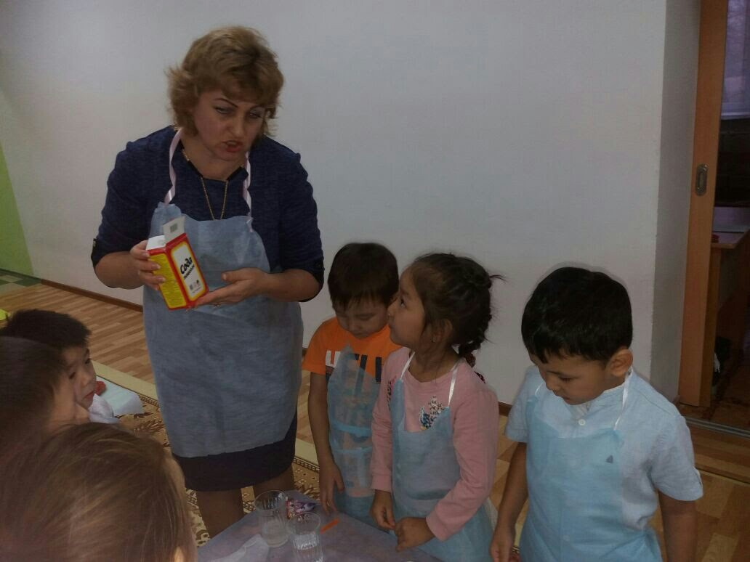
Делятся впечатлениями.

Эксперимент: при соединении лимонной (кислой) воды и пищевой соды происходит реакция, которая создаёт видимость кипения.

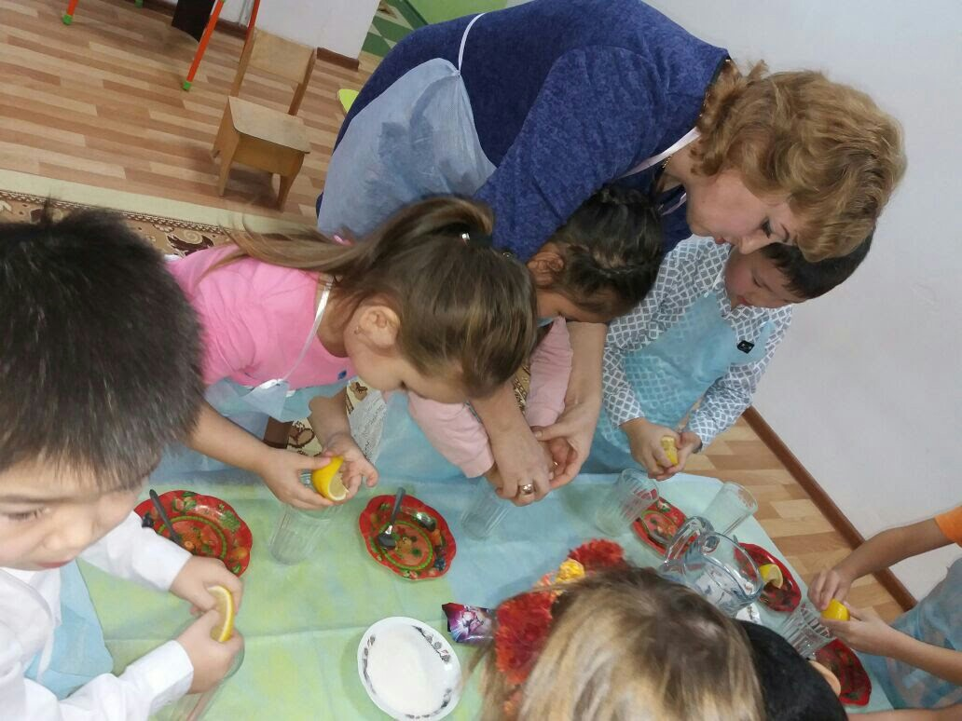

Приготовление лимонада.

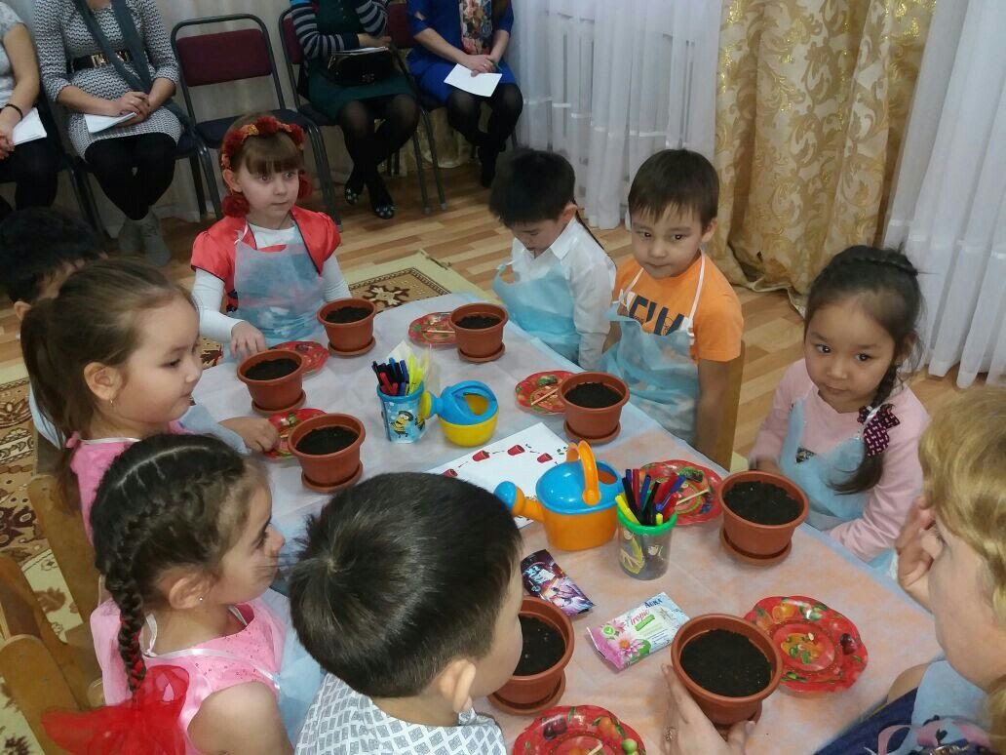
Дети внимательно слушают . как правильно посадить семечко лимона.

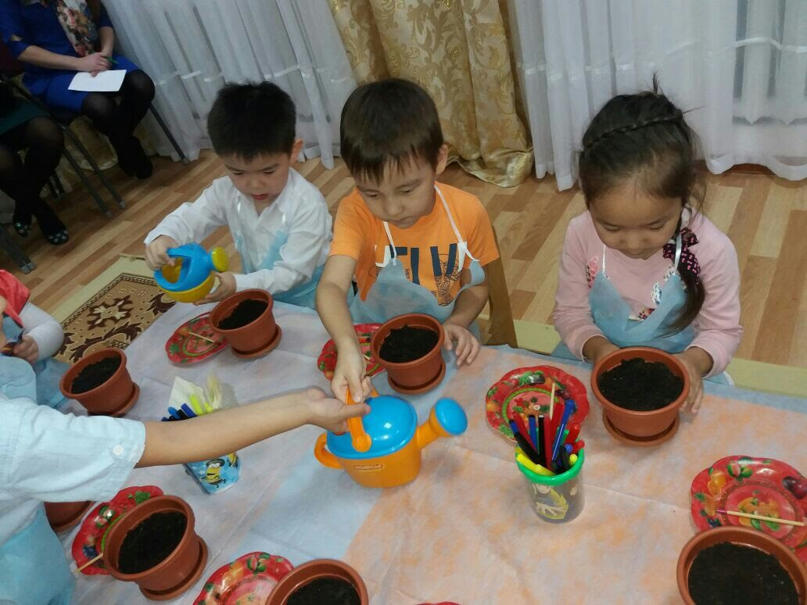

Дети поливают посаженное в землю семечко лимона

